
学生实验报告

（2024 —2025 学年第一学期）

学生姓名 | 沈纪中 | 学号 | 2024210203057
专业名称 | 物理学 | 所在班级 | 物理242
课程名称 | Matlab程序设计
教师姓名 | 刘熠 | 实验日期 | 2025.2.21

杭州国际服务工程学院教学部印制
学 生 实 验 报 告
实验名称 | Matlab操作基础
实验地点 | 机房 | 同组人员 | 沈纪中
实验仪器  （软件、硬件  环境） | Matlab R2018a
实验目的（要求） | - 熟悉matlab的系统环境及基本操作方法。  - 掌握matlab的搜索路径及其设置方法。  - 熟悉matlab帮助信息的查阅方法。
实验主要步骤  （硬件类为：  原理、主要步骤、电路原理图等）  （软件类为：  数据结构、算法、主要步骤、界面等） | 撰写提示：  （实验内容和步骤应简明扼要，可以将图、代码等内容图片方式粘贴于此）  实验指导  - 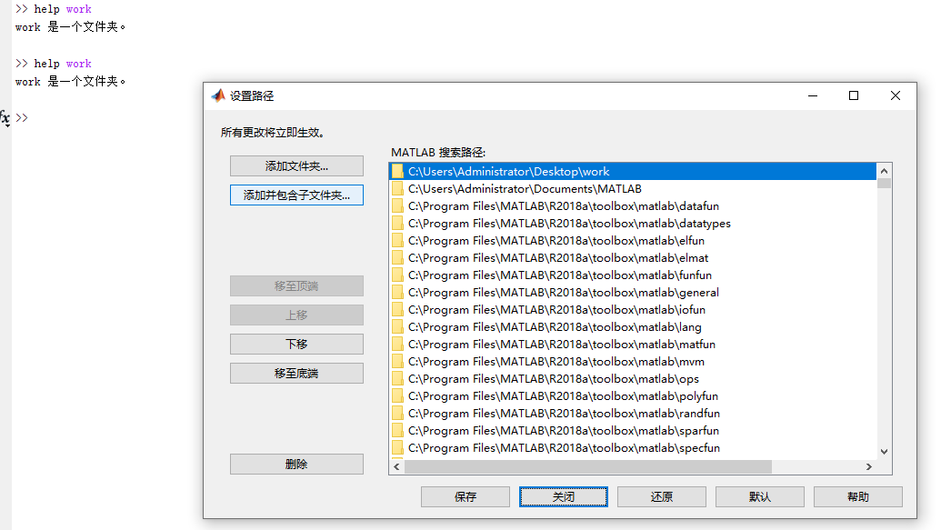  - 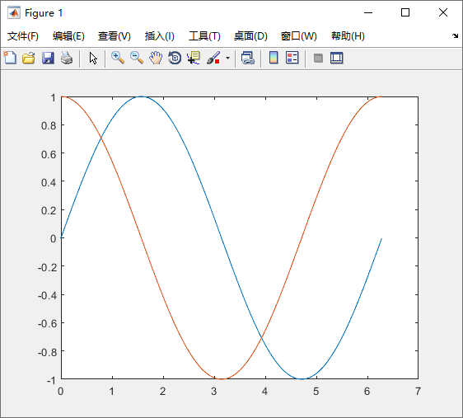  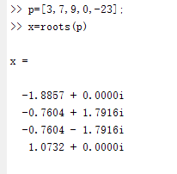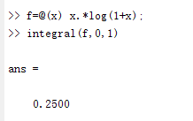  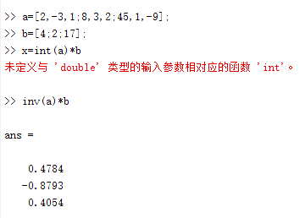  - 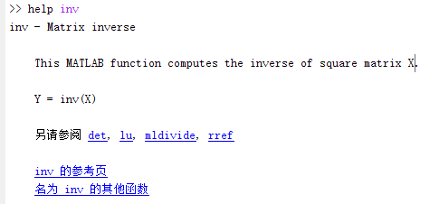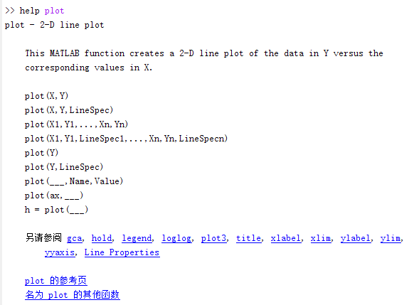  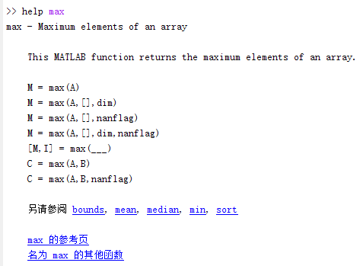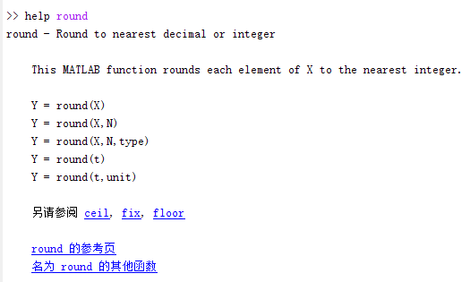  - 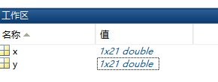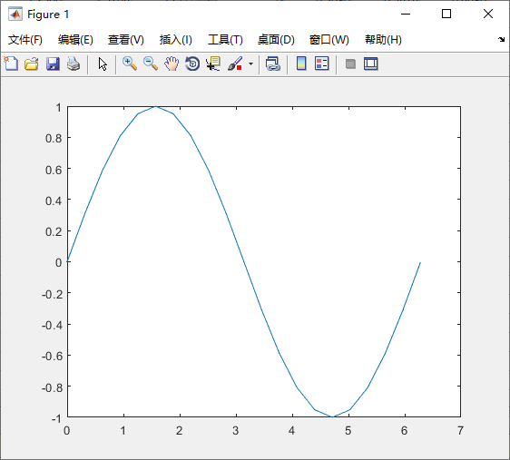  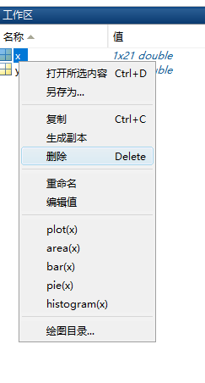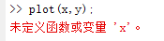  没有对应的x,y的值，无法做图。  - 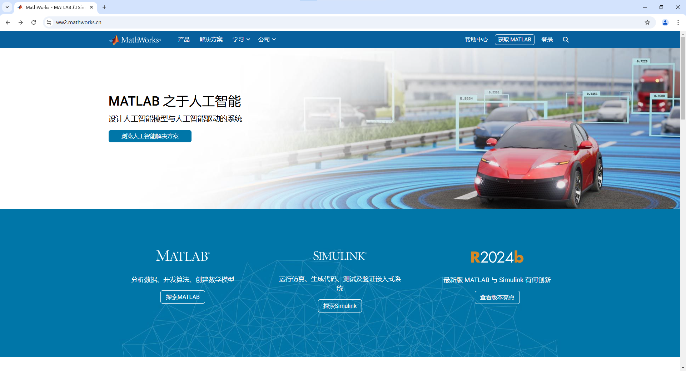  思考练习  - matrix laboratory  - >> 帮助  - 主页、编辑器 和 调试  - Pathtool 设置路径 pathtool  - 第一个命令行 x=10,y=-10 在同一行定义了两个变量 x 和 y，并且会显示这两个变量的值。  第二个命令行 x=10,y=-10; 同样在同一行定义了两个变量 x 和 y，但是由于使用了分号 ;，所以不会显示这两个变量的值。  - 启动：双击桌面上的 MATLAB 图标或者通过开始菜单找到 MATLAB 并点击打开。退出：在 MATLAB 口中选择文件菜单中的“退出 MATLAB”选项，或者在命令行窗口中输入 exit 或 quit 并按回车键。  - MATLAB 是一种用于数值计算和图形可视化的高级编程语言和交互式环境。它具有强大的数学函数库，可以进行矩阵运算、信号处理、图像处理、优化、统计分析等。此外，MATLAB 还支持创建用户界面和与其他编程语言（如 C、C++、Java）进行交互。  - 在 MATLAB 中，如果一个命令太长需要换行，可以在第一行的末尾输入三个点 ...，然后继续在下一行输入命令的剩余部分。  - help 令用于显示特定函数的帮助信息，例如 help sin 会显示正弦函数的帮助文档。  lookfor 命令用于搜索所有函数的帮助文档，寻找与给定关键字相关的函数。例如 lookfor plot 会列出所有与绘图相关的函数。  5. 先确保 fac.m 文件在 MATLAB 的搜索路径中。可以通过 addpath 命令将文件所在的目录添加到搜索路径中。然后在命令行窗口中直接输入 fac 并按回车键来运行 fac.m 文件。
实验主要步骤  （硬件类为：  原理、主要步骤、电路原理图等）  （软件类为：  数据结构、算法、主要步骤、界面等） | （本栏页面不够可附页）
实验结果  或结论 | Matlab是一个很好的数学分析软件，可以快速求解复杂的数学问题并给出直观的图像。
实验心得  （重点填写内容） | 撰写提示：  （简述实验涉及的知识点、实验过程中遇到哪些难题、如何分析与处理难题、对实验结果的思考、学习建议）  熟悉了matlab基本的操作方法，了解了不同分区的功能，掌握了搜索路径的使用方法。问答题5遇到了麻烦，通过网上搜索资料后，理解并解决的问题。
实验指导教师评语及评分
注：学生做每个实验都必须填写实验报告。实验报告可以是纸质的，也可以是电子形式的。凡电子文本形式的实验报告须在学期末刻录进该学期教学资料光盘并存个人教学档案。
实验指导教师签名______________ _______年____ 月____ 日

